Cálculo de Varias Variables en el proyecto
Proyecto integrador PAO 3 · Cálculo de Varias Variables · Ing. Hugo · medio ciclo
Sistema de monitoreo de calidad del aire basado en sensores
Qué tiene este avance: el planteamiento, dos funciones de dos variables sacadas del propio sistema, su dominio, límites, derivadas parciales de primer y segundo orden, mixtas, diferencial total, curvas de nivel y su interpretación, y el cronograma.
Función 1: índice de incomodidad DI(T, H), con la temperatura y la humedad del DHT22. Función 2: CO2 de equilibrio Css(n, Q), con el número de personas y la ventilación.

1. Planteamiento
El DHT22 mide la temperatura T y la humedad H al mismo tiempo. En Orellana no basta con mirar la temperatura: con humedad alta, 30 °C se sienten mucho peor que en un lugar seco. Lo que siente una persona depende de dos variables, así que se modela con una función de dos variables.
Lo mismo pasa con el CO2: el valor donde se estabiliza un espacio cerrado depende de cuántas personas hay y de cuánto aire se renueva. Esa función sale del modelo de mezclas de Ecuaciones Diferenciales.
Objetivo de esta parte: analizar con derivadas parciales cómo influye cada variable en el confort y en el CO2 de un espacio cerrado, y cuánto afecta el error del sensor al resultado.

2. Función 1: índice de incomodidad DI(T, H)
Se usa el índice de incomodidad de Thom, que trabaja en °C y se usa en estudios de confort térmico [1]:
$DI(T, H) = T − 0,55\left(1 − 0,01H\right)\left(T − 14,5\right)$
T en °C, H en %. El resultado se lee en °C con estas categorías [1]:
DI (°C) | Sensación
< 21 | Sin incomodidad
21 – 24 | Menos de la mitad de las personas siente incomodidad
24 – 27 | Más de la mitad siente incomodidad
27 – 29 | La mayoría siente incomodidad
29 – 32 | Todos sienten estrés por calor
≥ 32 | Estado de emergencia

Se eligió DI y no el índice de calor de la NOAA porque es un polinomio sencillo en °C: sus derivadas parciales se sacan a mano sin pasar a °F.

2.1 Dominio y límite
La fórmula es un polinomio, así que existe para cualquier par (T, H). Por el sentido físico se toma el dominio:
$D = \{ (T, H) : 14,5 ≤ T ≤ 45 , 0 ≤ H ≤ 100 \}$ el índice es para clima cálido
Al ser un polinomio es continua en D, y el límite en un punto es el valor de la función. Por ejemplo, en una tarde típica de Orellana:
$\lim_{(T,H)→(30,80)} DI(T, H) = 30 − 0,55(1 − 0,8)(30 − 14,5) = 30 − 0,55(0,2)(15,5)$
$DI(30, 80) = 28,3 °C$
Cae en la categoría 27 – 29: la mayoría siente incomodidad.

2.2 Derivadas parciales de primer orden
Desarrollar el producto
$DI = T − 0,55\left(T − 14,5\right) + 0,0055H\left(T − 14,5\right)$
$DI = 0,45T + 7,975 + 0,0055HT − 0,07975H$
DI'(T): H queda constante
$DI'(T) = 0,45 + 0,0055H$
DI'(H): T queda constante
$DI'(H) = 0,0055T − 0,07975$
$DI'(H) = 0,0055\left(T − 14,5\right)$ factor común
Evaluar en (30, 80)
$DI'(T) = 0,45 + 0,0055(80) = 0,89$
$DI'(H) = 0,0055(30 − 14,5) = 0,085$
$∇DI(30, 80) = (0,89 , 0,085)$

Interpretación
- Si la temperatura sube 1 °C, el índice sube 0,89.
- Si la humedad sube 10 puntos, el índice sube 0,85.
- En Orellana la humedad pesa casi lo mismo que la temperatura. Por eso el sistema mide las dos y no solo la temperatura.

2.3 Derivadas de segundo orden y mixta
$DI''(T) = 0 DI''(H) = 0$ DI'(T) no tiene T y DI'(H) no tiene H
Mixta: derivar DI'(T) respecto a H
${DI'}_{TH} = 0,0055$
Comprobar: derivar DI'(H) respecto a T
${DI'}_{HT} = 0,0055$ salen iguales
${DI'}_{TH} = {DI'}_{HT} = 0,0055$

Interpretación
- DI''(T) = 0: el índice sube siempre lo mismo por cada grado, en cualquier temperatura (la superficie es recta en la dirección de T).
- DI'TH = 0,0055: por cada punto de humedad, el efecto de un grado más sube 0,0055. Con 60 % de humedad un grado suma 0,78; con 90 % suma 0,95. Mientras más húmedo, más molesta el calor.

2.4 Diferencial total: error del sensor
El DHT22 tiene un error de ±0,5 °C en temperatura y ±2 % en humedad. El diferencial total dice cuánto se mueve el índice por ese error:
$dDI = DI'(T) dT + DI'(H) dH$
$|dDI| ≤ 0,89(0,5) + 0,085(2) = 0,445 + 0,170$
$DI = 28,3 ± 0,6 °C$
Interpretación: el error del sensor mueve el índice menos de un punto. La categoría se mantiene casi siempre, salvo cerca de un límite (por ejemplo 28,8 podría ser 29,4).

2.5 Regla de la cadena: unión con Ecuaciones Diferenciales
Si el local se enfría según Newton, T depende del tiempo. Con H constante:
$\frac{dDI}{dt} = DI'(T) · \frac{dT}{dt} + DI'(H) · \frac{dH}{dt}$
$\frac{dT}{dt} = −0,05(30 − 22) = −0,4 \frac{°C}{min}$
$\frac{dDI}{dt} = 0,89(−0,4) + 0,085(0) = −0,36 \frac{°C}{min}$
Al encender el aire acondicionado, la incomodidad baja unos 0,36 puntos por minuto al inicio.
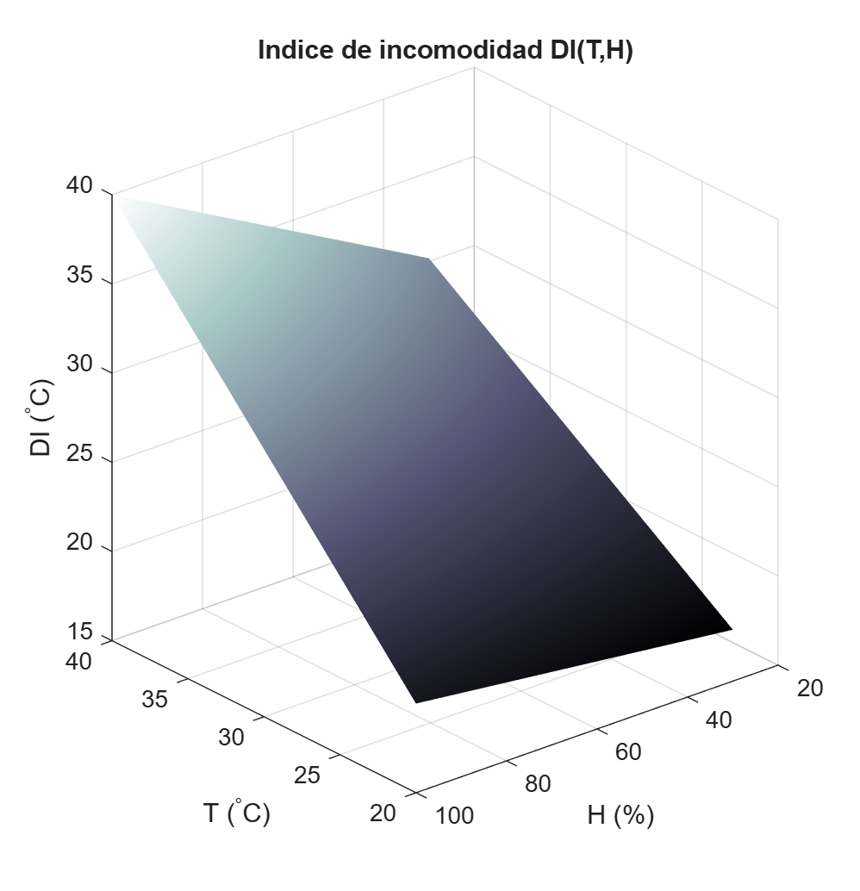
Figura 1. Superficie DI(T, H). Generada en MATLAB (VV_funciones.m).
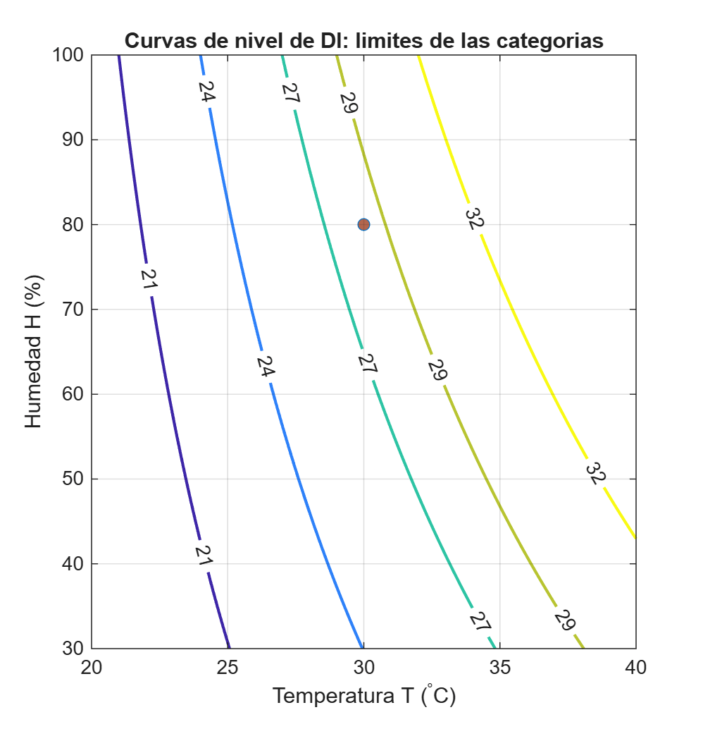
Figura 2. Curvas de nivel de DI en los límites de cada categoría; el punto es (30, 80). Generada en MATLAB.

3. Función 2: CO2 de equilibrio Css(n, Q)
Del modelo de mezclas, el CO2 donde se estabiliza un espacio cerrado es Css = C_ext + G/Q. Con 5×10⁻⁶ m³/s de CO2 por persona [2], G = 10⁶ · (5×10⁻⁶) · n = 5n, y C_ext = 420 ppm:
$C_{ss}(n, Q) = 420 + \frac{5n}{Q}$
n = número de personas, Q = ventilación en m³/s, Css en ppm.

3.1 Dominio y límite
$D = \{ (n, Q) : n ≥ 0 , Q > 0 \}$ no se divide para cero
$\lim_{Q→0⁺} \left(420 + \frac{5n}{Q}\right) = +∞ (n > 0)$
Interpretación: sin ventilación no hay equilibrio, el CO2 sube sin parar. Es el mismo resultado de Ecuaciones Diferenciales con el aula casi cerrada.

3.2 Derivadas parciales de primer orden
$C_{ss} = 420 + 5nQ^{−1}$ se escribe Q con exponente para derivar
$Css'(n) = 5Q^{−1} = \frac{5}{Q}$
$Css'(Q) = 5n · (−1)Q^{−2}$
$Css'(Q) = −\frac{5n}{Q^{2}}$
Evaluar en 30 personas y Q = 0,21 m³/s
$Css'(n) = \frac{5}{0,21} = 23,8 \frac{ppm}{persona}$
$Css'(Q) = −\frac{5(30)}{{(0,21)}^{2}} = −\frac{150}{0,0441} = −3401 \frac{ppm}{m³/s}$ −34 ppm por cada 0,01 m³/s
Interpretación: cada estudiante más sube el equilibrio unos 24 ppm. Cada 10 L/s más de ventilación lo baja unos 34 ppm.

3.3 Derivadas de segundo orden y mixta
$Css''(n) = 0$
$Css''(Q) = −5n · (−2)Q^{−3}$
$Css''(Q) = \frac{10n}{Q^{3}}$
${Css'}_{nQ} = 5 · (−1)Q^{−2} = −\frac{5}{Q^{2}} {Css'}_{Qn} = −\frac{5}{Q^{2}}$ salen iguales
Evaluar en (30, 0,21)
$Css''(Q) = \frac{10(30)}{{(0,21)}^{3}} = \frac{300}{0,009261} = 32 394$
${Css'}_{nQ} = −\frac{5}{0,0441} = −113,4$

Interpretación
- Css''(Q) > 0: la curva baja cada vez menos. Los primeros litros de ventilación bajan mucho el CO2; después cada litro extra ayuda menos. Abrir un poco la puerta ya hace una gran diferencia.
- Css'nQ < 0: con más ventilación, cada persona extra sube menos el CO2. Un espacio lleno necesita más ventilación, no un poco más de lo mismo.

3.4 Curva de nivel de 1000 ppm
$420 + \frac{5n}{Q} = 1000 → \frac{5n}{Q} = 580 → Q = \frac{5n}{580}$
$Q = 0,00862 n$
Es una recta: todos los pares (n, Q) sobre ella dan exactamente 1000 ppm. Para 30 personas, Q = 0,259 m³/s (8,6 L/s por persona), el mismo valor de Ecuaciones Diferenciales. Debajo de la recta el aula pasa de 1000 ppm.
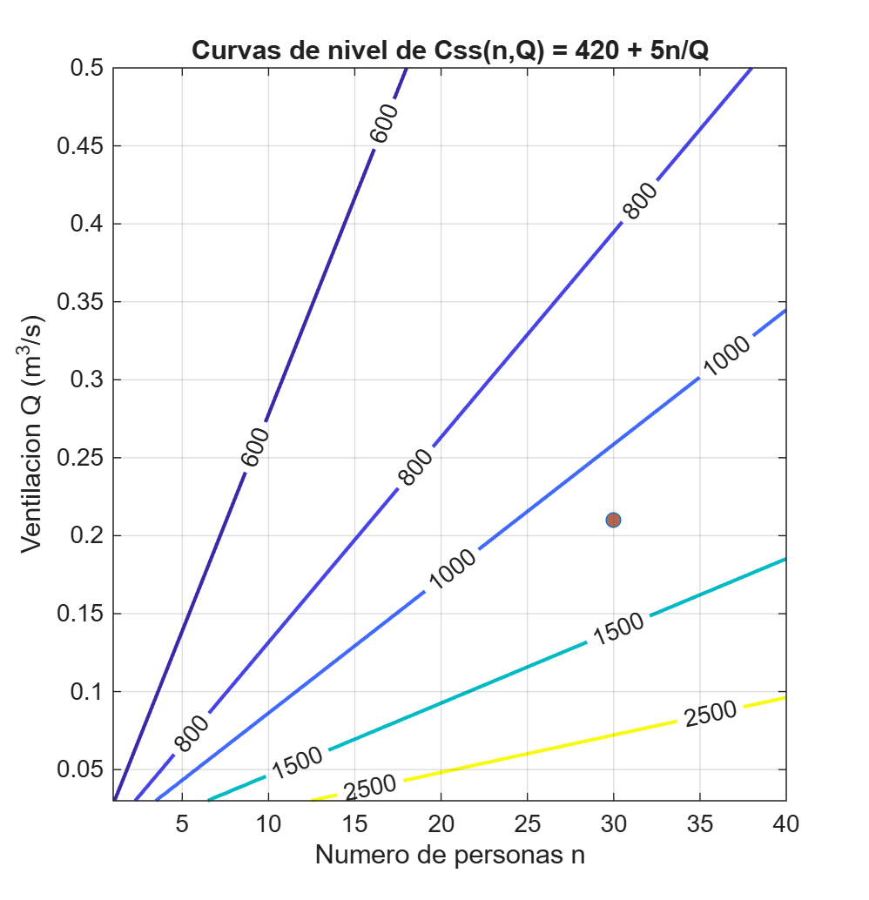
Figura 3. Curvas de nivel de Css(n, Q). La recta de 1000 ppm marca la ventilación mínima; el punto es (30; 0,21). Generada en MATLAB.

4. Para el fin de ciclo: optimización
- Idea del Ing. Hugo: el MQ-135 da datos falsos mientras se calienta. Con los datos reales del arranque se puede modelar el tiempo de respuesta y su error, y buscar el tiempo de precalentamiento mínimo.
- Ventilación mínima: con datos reales de personas y CO2, buscar el Q mínimo que mantiene el espacio en 1000 ppm o menos, y el confort (DI < 24) al mismo tiempo.

5. Cronograma
Fecha | Actividad | Estado
19 – 25 oct | Planteamiento, funciones DI(T, H) y Css(n, Q), derivadas parciales, gráficas | Borrador listo, revisar en grupo
26 oct – 1 nov | Segundo orden y mixtas, revisión de cálculos, gráficas en MATLAB, preparar la exposición (parte en inglés) | Gráficas en MATLAB listas (25 oct)
4 nov | Exposición del avance de medio ciclo | Pendiente
Nov – dic | Compra, armado del aparato y la maqueta, pruebas | Pendiente
Ene | Toma de datos reales (maqueta y local comercial) | Pendiente
Ene – feb | Optimización con datos reales, informe final y defensa | Pendiente

Las fechas del segundo ciclo se ajustan al calendario oficial.

6. MATLAB
El script VV_funciones.m dibuja la superficie y las curvas de nivel, calcula las derivadas parciales de forma numérica (diferencias finitas) y las compara con las de las secciones 2.2 y 3.2, para comprobar el cálculo a mano.
Resultado en MATLAB | A mano | Numérico
DI(30, 80) | 28,3 | 28,30
DI'(T) | 0,89 | 0,8900
DI'(H) | 0,085 | 0,0853
DI''(T) · DI''(H) · DI'TH | 0 · 0 · 0,0055 | 0,0000 · 0,0000 · 0,0055
Css''(Q) · Css'nQ en (30; 0,21) | 32 394 · −113,4 | 32 394 · −113,4

Referencias
[1] H. D. Kambezidis, B. E. Psiloglou, K. V. Varotsos y C. Giannakopoulos, "Climate change and thermal comfort in Greece," Climate, vol. 9, no. 1, 10, 2021, doi: 10.3390/cli9010010.
[2] A. Persily, "Development and application of an indoor carbon dioxide metric," Indoor Air, vol. 32, no. 7, e13059, 2022, doi: 10.1111/ina.13059.

